Об’єктно-Орієнтоване Програмування
Лабораторна робота №4
Абстрактні класи та інтерфейси

Мета роботи: Використовуючи теоретичне підґрунтя абстракті класи та інтерфейси у мові Java, виконати дії що будуть вказано в завданні до практичної роботи.
Хід виконання роботи
При використанні IDE NetBeans створено проект під назвою lab04 для розміщення результатів виконання завдань.
Завдання до лабораторної роботи
- Створіть три класи Triangle, Quadrilateral, Circle, що розширяють абстрактний клас Figure. Реалізуйте конструктор для кожного з класів.
Для трикутника конструктор у якості параметра приймає три вершини класу Point.
Для чотирикутника конструктор у якості параметра приймає чотири вершини класу Point.
Для кола конструктор у якості параметра приймає координати центу класу Point та радіус типу double.
Конструктор кожної з фігур має перевіряти, що фігура є не виродженою. Реалізуйте методи підрахунку площі для кожної фігури.
Реалізуйте метод toString() для кожної з фігур який виводить текст у вказаному вигляді:
Трикутник - Triangle[A(x,y) B(x,y) C(x,y)]
Чотирикутник - Quadrilateral[A(x,y) B(x,y) C(x,y) D(x,y)]
Коло - Circle[(x,y) Radius]
Реалізуйте метод Point centroid()
Повернути центроїд фігури.
Іншими словами, це має бути "центроїд площі".
Текст класу Figure
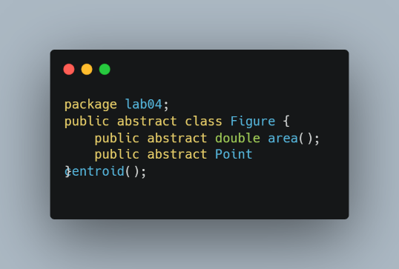

Текст класу Triangle
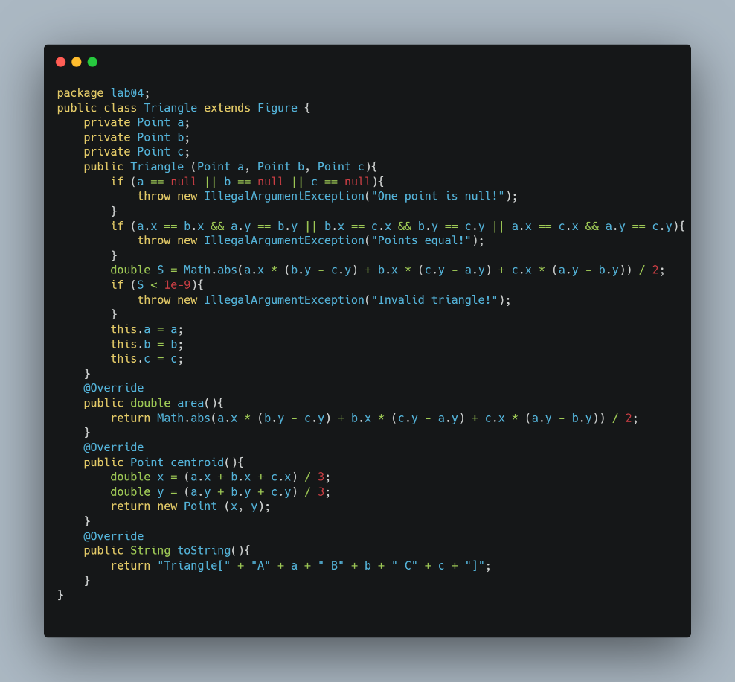

Текст класу Quadrilateral
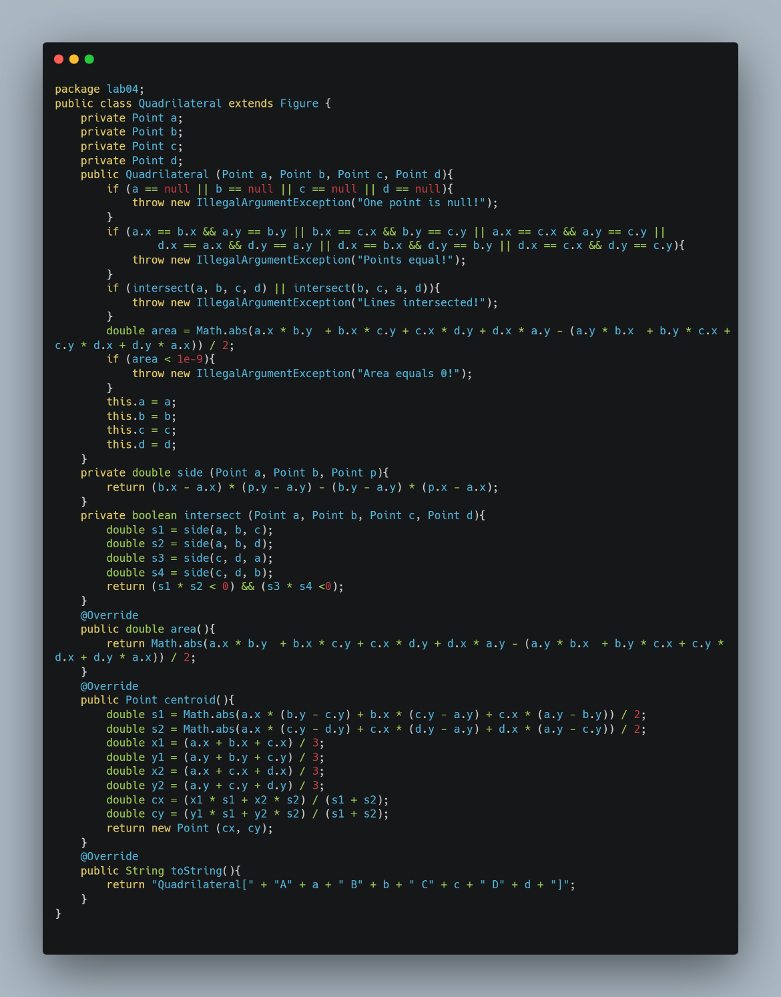

Текст класу Circle
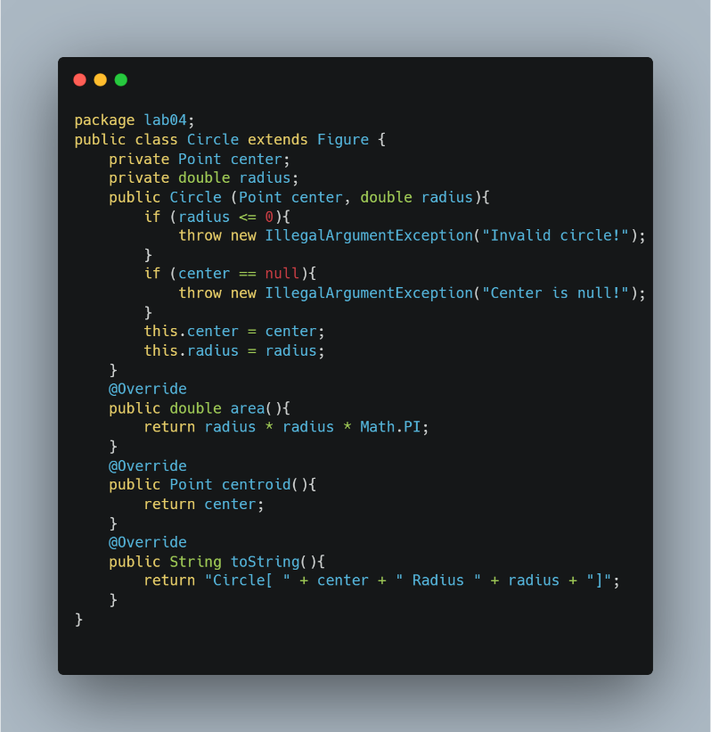

Текст класу Point
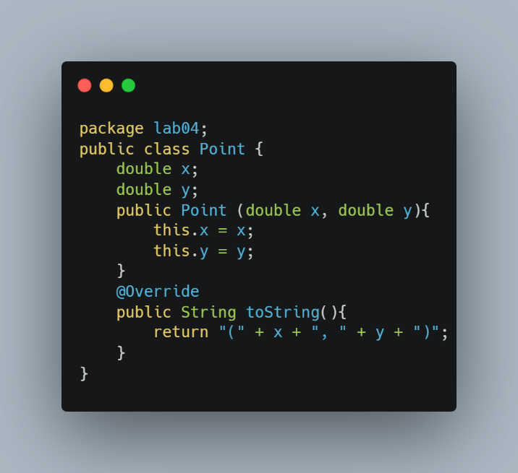

Текст класу Lab04
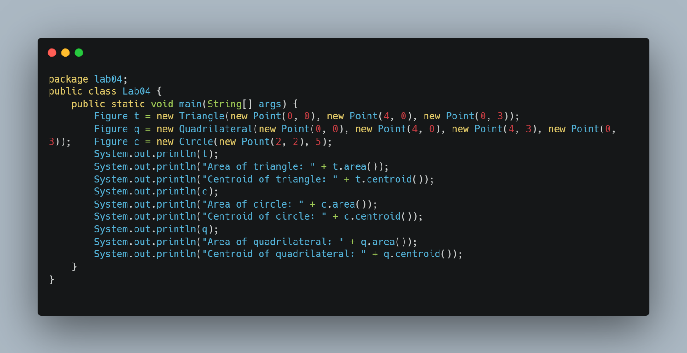

Результати тестування
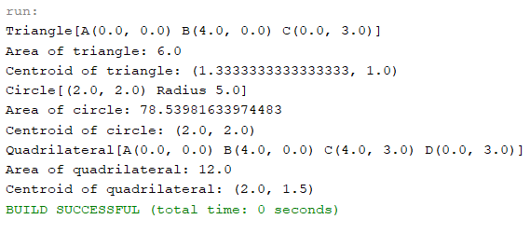

Висновок: у ході виконання лабораторної роботи було реалізовано абстрактний клас Figure та класи Triangle, Circle та Quadrilateral, які його розширюють. Було створено клас Point для роботи з точками. Для кожної фігури реалізовано обчислення площі, центроїду та перевірку на виродженість. Роботу програми перевірено за допомогою тестових даних.

Посилання на github: https://github.com/azarbi/OOP-KB-242-Zarbi-Andrii

